Всекубанский урок
Тема: «Именем Екатерины нареченный»
Урок во 2 классе
Учитель: Глазырина Елена Викторовна
МОУ лицей № 1
Г.Славянска – на – Кубани
Цель: 1) сформировать представление об исторической значимости
личности Екатерины II в истории России и Краснодарского края;
2) воссоздать дух единства казачества Кубани и Екатерины Великой в истории становления Российского государства;
3) воспитывать любовь и чувство патриотизма к нашей малой родине Кубани.
Форма урока: урок-путешествие

Ход урока
- Организационный момент.
(СЛАЙД № 1 «поезд»)
- Здравствуйте, ребята! Хотите совершить путешествие? Отлично! Сегодня мы с вами будем путешествовать на волшебном поезде. Как и самый настоящий поезд, он будет останавливаться на различных станциях.
- Вы спросите, почему же поезд волшебный? Да, потому, что он совершить путешествие во времени.

II. Целевая установка
1. Беседа учителя с учащимися с целью активизации знаний.
(СЛАЙД № 2- Краснодар – Екатеринодар)
- Как называется столица (главный город) нашего края?
- Может кто-нибудь знает, как этот город назывался раньше?
- А почему он так назывался, как вы думаете? Для этого вспомните, как появлялись названия городов.
- В честь кого же был назван город Екатеринодар, как вы думаете?
- Сегодня мы с вами поговорим о великой императрице Екатерине Великой
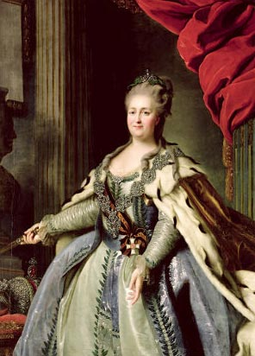
(СЛАЙД 3 фото Екатерины )
III. Первая остановка –
- Для того, чтобы узнать, кто же такая Екатерина II, мы с вами сегодня отправимся в путешествие на Волшебном паровозике, по станицам истории государства Российского. Первое место, куда мы с вами отправимся – далекий 18 век. Итак, на мы отправляемся…

(СЛАЙД № 4- Первая остановка – Принцесса Фике)

- Первый пункт путешествия – Принцесса Фике.
- 2. Беседа о Екатерине Великой
(СЛАЙД 5 портрет молодой будущей императрицы Екатерины II,)
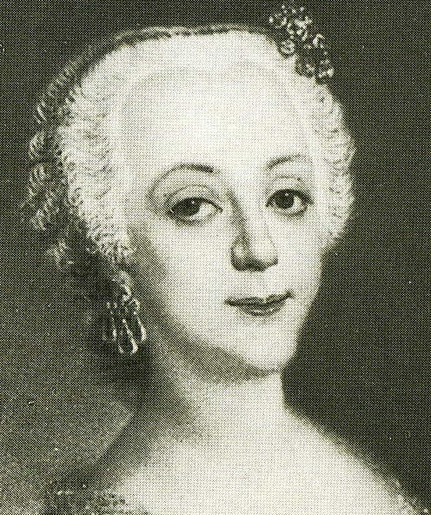
- Как вы думаете, кто это может быть?
- Это молодая немецкая девушка, принцесса Фике, которая приехала в Россию для того, чтобы стать женой царевича Петра.
- Что вы можете сказать о Фике, глядя на ее портрет?
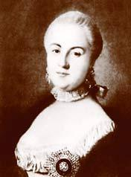
(Учащиеся описывают портрет.
- Полное имя императрицы Екатерины II до ее приезда в Россию и принятия православия было София-Фредерика-Августа Ангальт-Цербстская. Она была немецкой принцессой и происходила из старинных, но небогатых германских родов — герцогского по отцу и княжеского по матери. Не удивительно, что еще в детстве, если, конечно, верить фольклору, маленькая принцесса услышала от какого-то странствующего монаха предсказание, что в конце концов она «наденет на голову корону великой империи, которой в настоящее время правит женщина». Екатерина получила домашнее образование: обучалась немецкому и французскому языкам, танцам, музыке, основам истории, географии, богословия. Уже в детстве проявился ее независимый характер, любознательность, настойчивость и вместе с тем склонность к живым, подвижным играм.
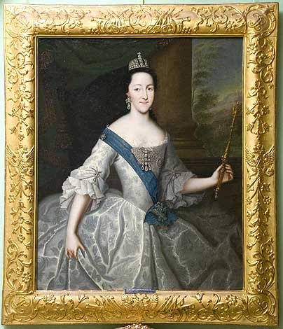
(СЛАЙД 6-7 - учитель показывает портрет молодой будущей императрицы, портрет царевича Петра III ).
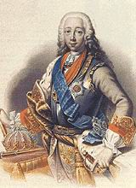
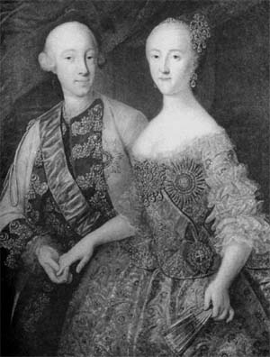
В 1744 Екатерина с матерью была вызвана в Россию императрицей Елизаветой Петровной, крещена по православному обычаю под именем Екатерины Алексеевны и наречена невестой великого князя Петра Федоровича (будущий император Петр III), с которым обвенчалась в 1745г.

IV. Вторая остановка – Екатерина Великая .
(СЛАЙД № 8 - Вторая остановка - Екатерина Великая)

- А какой стала императрица Екатерина II, когда пришла на Российский престол, мы узнаем на следующей остановке. Второй пункт путешествия - Екатерина Великая
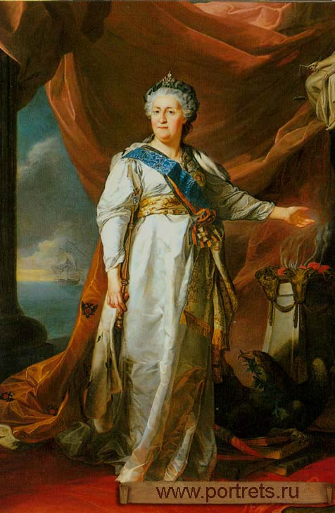
1. Рассказ учителя о вступлении Екатерины Великой на престол
(СЛАЙД № 9 Екатерина Великая)
В течение шести месяцев правления Петра III отношения Екатерины с мужем продолжали ухудшаться, став явно враждебными. Возникла угроза ее ареста и возможной высылки. Екатерина тщательно готовила заговор, опираясь на поддержку братьев Орловых, Н.И. Панина, К.Г. Разумовского, Е.Р. Дашковой и др. В ночь на 28 июня 1762, когда император находился в Ораниенбауме, Екатерина тайно прибыла в Петербург и в казармах Измайловского полка была провозглашена самодержавной императрицей.
Вскоре к восставшим присоединились солдаты других полков. Весть о восшествии Екатерины на престол быстро разнеслась по городу и была с восторгом встречена петербуржцами. Для предупреждения действий свергнутого императора были посланы гонцы в армию и в Кронштадт. Между тем Петр, узнав о происшедшем, стал посылать к Екатерине предложения о переговорах, которые были отвергнуты. Сама императрица во главе гвардейских полков выступила в Петербург и по дороге получила письменное отречение Петра от престола

2. Беседа о казаках
(СЛАЙД № 10 Образ казаков .)
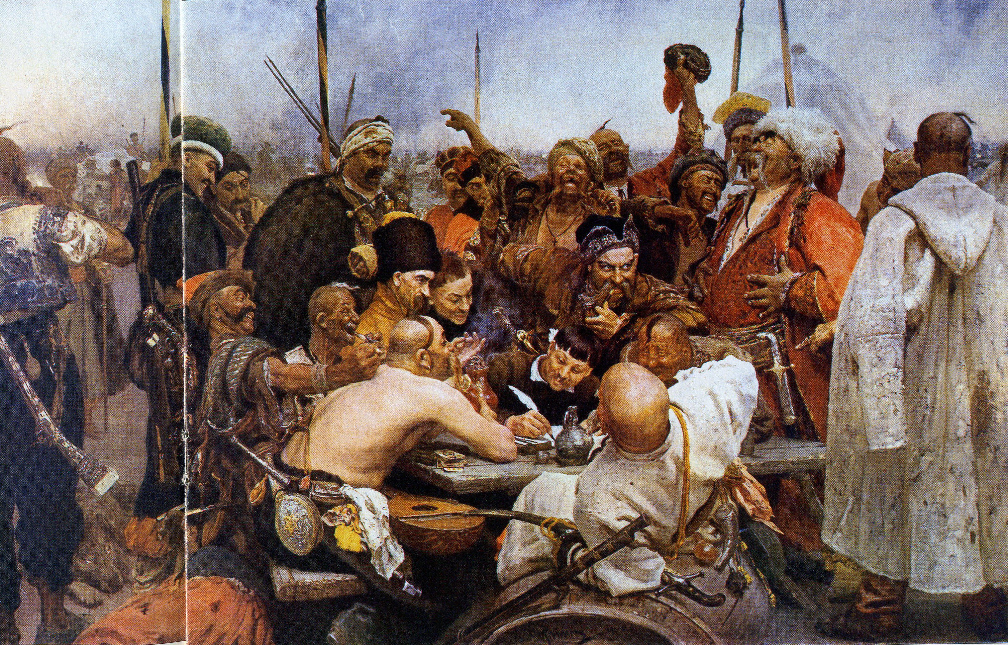
- Екатерину Великую в годы её правления поддерживали казаки.
- Кто такие казаки?
- Чем они занимались?
- Как жили?
-Почему Екатерина решила сделать из казаков верных защитников Отечества?
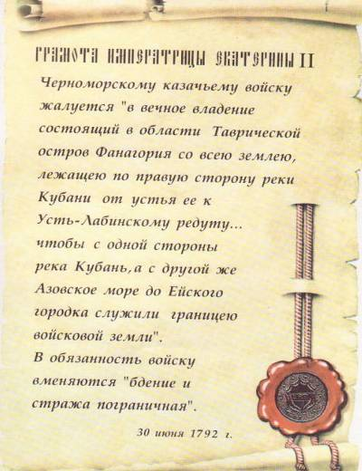

3. Чтение учителем документальных источников.
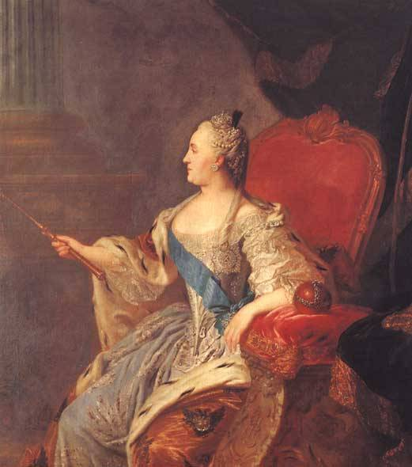
(СЛАЙД 11 - грамота Екатерины Великой)
«Черноморскому казачьему войску жалуется «в вечное владение состоящий в области Таврической остров Фанагория с всею землёю, лежащею по правую сторону реки Кубани от устья её к Усть-Лабинскому редуту…чтобы с одной стороны река Кубань, а с другой же Азовское море до Ейского городка служили границею войсковой земли». В обязанность войску вменяются «бдение и стража пограничная».
3 июня 1792 года.

- Как теперь вы ответите, почему город казаки назвали Екатеринодаром?
(СЛАЙД 12 – Екатерина Великая
ОБОБЩЕНИЕ УЧИТЕЛЯ: Казаки любили свою царицу, верой и правдой служили императрице и государству Российскому. - А знаете ли вы, какие памятные места, связанны с именем этой великой правительницы? Вернемся на машине времени в наше время.
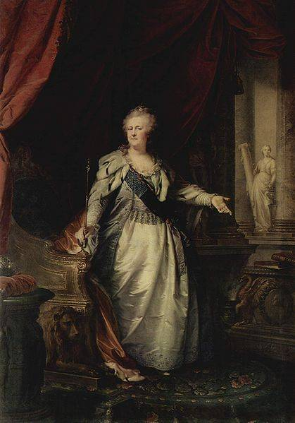
V. Физминутка
Мы едем, едем, едем в далёкие края
(Дети выполняют упражнения, имитируя движение поезда
Счастливые соседи, весёлые друзья.
(Руки на пояс, повороты влево и вправо)
Нам солнышко смеётся
(Руки вверх, вперёд и вниз)
VI. Третья остановка - современный Краснодар.
(СЛАЙД13 – Третья остановка – современный Краснодар»
-Вот мы и прибыли к третьей остановке нашего волшебного путешествия «Современный Краснодар»
(Дети сравнивают виды Екатеринодара и Краснодара и отвечают на вопросы)
- Как в современном Краснодаре помнят и чтят Екатерину Великую?

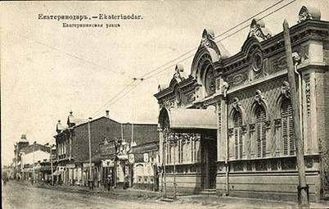
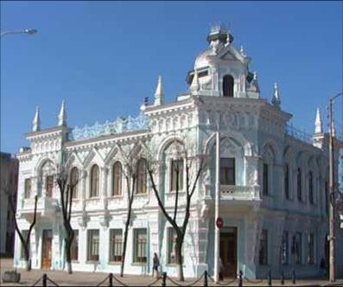
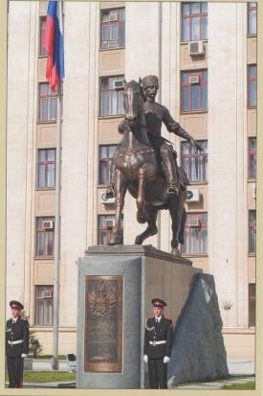
(СЛАЙД14 - 17 Демонстрируются изображения исторических мест, связанных с именем Екатерины II в Краснодаре.)
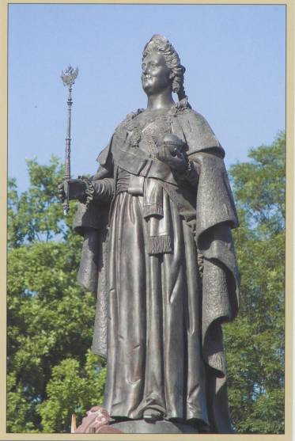
(СЛАЙД 18 -19 – памятник Екатерины в Краснодаре)

- Рассказ учителя о памятнике Екатерины
8 сентября 2006 г. Праздник для всего казачества, день, который яркой страницей войдет в историю Кубани и России, открытие памятника Екатерины Великой.
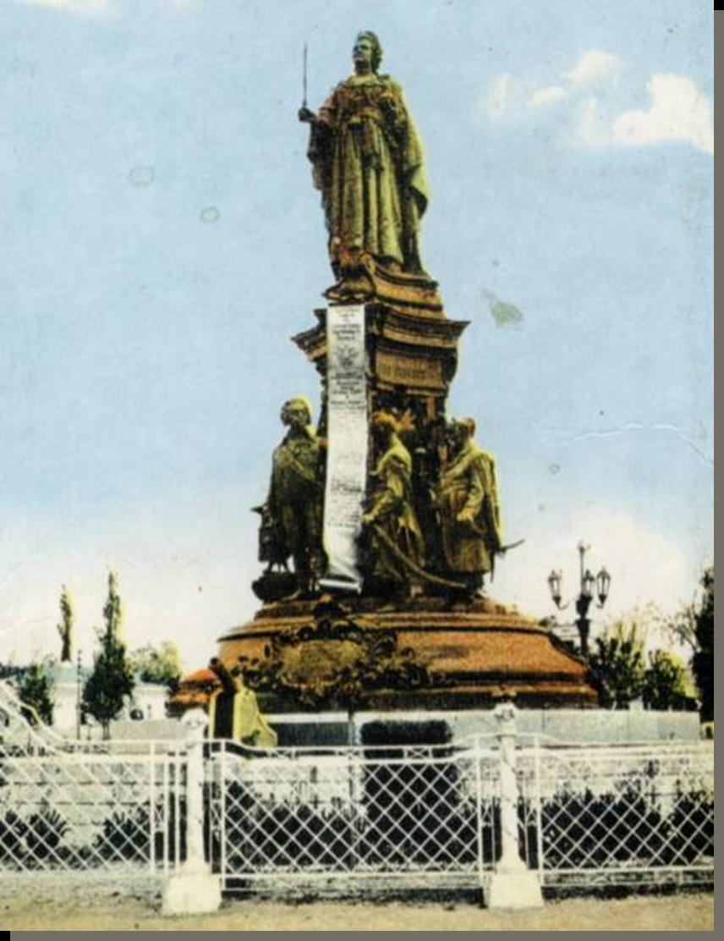
Люди, заполнившие все аллеи и ближайшие к ним улицы, молчали – ждали начала праздника.
В торжественно церемонии приняли участие глава администрации Краснодарского края Александр Ткачев.
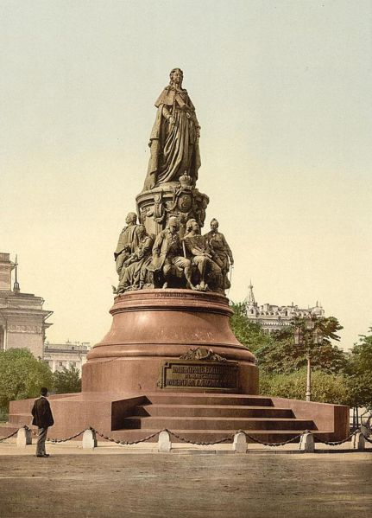
Как и в 1896 году на специальных подставках были вынесены главные реликвии кубанского казачества – Жалованная в 1793 году императрицей Екатериной Второй грамота. Ларец с землей из памятных мест Кубани и войсковое Евангелие, отпечатанное в типографии Священного Синода в 1830 году.
Церемония открытия памятника практически полностью повторила сценарий событий столетней давности.
И также величаво, как много лет назад, спало покрывало, открыв взорам людей фигуры императрицы и ее верных помощников - князя Потемкина и казачьих старшин.
Фигура Екатерины II со скипетром и державой в руках возвышается на высоком пьедестале. На выступающем карнизе, из-под золоченой короны, ниспадает длинный свиток, на котором золотым выпуклым шрифтом помещен полный текст жалованной грамоты Екатерины II от 30 июня 1792 года.
Здесь же на перечисляются победы Черноморского, позднее Кубанского казачьего войска.
- Кубанское казачество помнит и чтит дела Великой императрицы Екатерины Второй.
VII. Третья остановка - «Именины Екатерины»
(СЛАЙД № 20 – Третья остановка)
- Вот мы и прибыли на четвёртую станцию нашего путешествия – Именины Екатерины.
(СЛАЙД № 21 – Иконы Святой Екатерины Великомученицы)
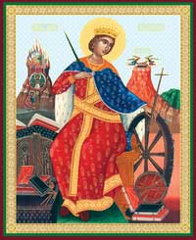
- 7 декабря православная церковь отмечается день Екатерины Великомученности. В этот день все Кати, Катюши и взрослые Екатерины отмечают свои именины. Кто же такая Святая Екатерина?
Святая великомученица Екатерина
Святая Екатерина была дочерью правителя Александрии, обладала редкой красотой и умом. Она объявила родителям, что выйдет замуж лишь за того, кто превзойдет ее в знатности, богатстве, красоте и мудрости.
Мать Екатерины, тайная христианка, повела дочь к духовному отцу за советом. Старец сказал девушке, что знает юношу, который превосходит ее во всем. Образ жениха небесного родил в сердце девы желание увидеть Его.
Приняв святое крещение, Екатерина сподобилась увидеть Деву Марию с младенцем Иисусом. Господь ласково посмотрел на Екатерину и дал ей перстень. Когда видение окончилось, девушка увидела кольцо на своей руке.
В то время в Александрию прибыл император Максимин (305–313) на языческое празднество, где в жертву приносились христиане. Екатерина, сострадая мученикам, вышла к правителю и исповедала ему свою веру.
Император приказал казнить святую. Вот так Святая Екатерина приняла мученическую смерть во имя веры, и теперь мы её чтим как Великомученица Екатерина.
VIII. Подведение итогов урока.
(СЛАЙД № 22 – Конечная станция.)
- Ребята, не забудьте поздравить всех вам знакомых Екатерин с их именинами, и лучшим для них подарком будет иконка с ликом Святой Великомученицы Екатерины, которая их будет оберегать в трудные минуты жизни и благословлять на праведные дела.
- А теперь, ребята, давайте подведём итог нашего путешествия. Что вам больше всего понравилось сегодня на уроке?

VI. Домашнее задание
Творческое задание: нарисовать то, что им больше всего понравилось и запомнилось во время путешествия.

